

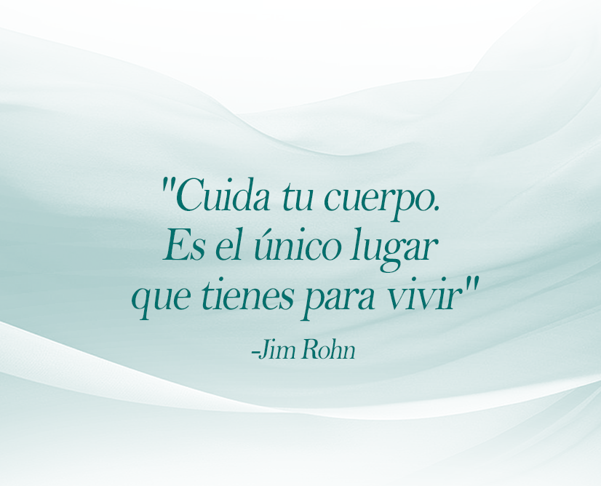

PREMISA
Tu Premisa son tus creencias acerca de esta categoría. ¿Cuáles son tus creencias? ¿Qué creencias dan forma a tu vida? ¿Son creencias empoderantes? ¿Te impulsan o te frenan? ¿Cuál es tu premisa en esta área de tu vida, o qué premisa quieres establecer?

Los siguientes ejemplos se tomaron de la Premisa de Jon, así como de otros graduados de Lifebook. Puedes usarlos, modificarlos o cambiarlos por algo con lo que te identifiques de verdad. Tú decides. La última página es toda tuya.

- Nada en la vida es más importante que mi salud física.
- Mi cuerpo fue diseñado para estar bien.
- Yo tengo el control de mi destino físico.
- Puedo ejercer un enorme control cómo envejece mi cuerpo biológicamente.
- Me es facilísimo mantenerme en perfecta salud. Me mantengo en forma de forma natural; mi cuerpo está diseñado específicamente para la vida que quiero vivir.
- Creo en escuchar a mi cuerpo. Sabe qué nutrición necesita, y qué ejercicio y movimientos.
- Solo yo controlo los resultados de esta categoría de mi vida; mi disciplina y mi dedicación manifiestan los resultados que quiero.
- Mi cuerpo es una bendición y una maravilla. Confío en la sabiduría de mi cuerpo. Mi cuerpo está lleno de energía y poder de autosanación por naturaleza.
- Jamás me enfermo.
- Mi inteligencia innata sabe cómo mantener mi cuerpo sano. Mis decisiones ayudarán o dificultarán este proceso. Mi salud depende de mí.
- Mi cuerpo es un regalo, y lo voy a amar cada día de mi vida.
- Mi cuerpo tiene una inteligencia divina para sanar cualquier enfermedad y error físico.
- Salud excelente = la verdadera libertad.

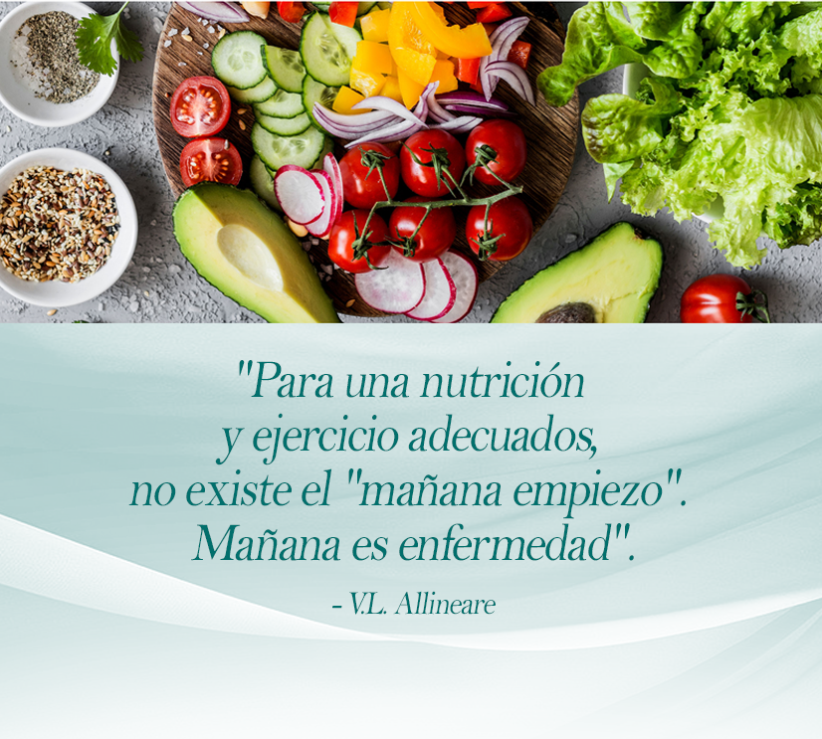

VISIÓN
Tu Visión se refiere al estado ideal al que te gustaría llegar en esta importante categoría. Pregúntate: ¿Cómo quieres que se sienta esta área de tu vida? ¿Cómo quieres que sea? ¿Qué quieres hacer de forma habitual? Describe en detalle tu visión ideal.

Los siguientes ejemplos se tomaron de la Visión de Jon y de otros graduados de Lifebook. Puedes usarlos, modificarlos o borrarlos y empezar de cero. Tú decides.

- ser un atleta fuerte y musculoso por el resto de mi vida.
- Seguiré mejorando mi capacidad aeróbica, mi fuerza y mi flexibilidad con el paso del tiempo.
- Tengo intención de vivir al menos hasta los 100 años.
- Mi cuerpo es fuerte, poderoso y resistente. Mi salud y mi bienestar brillan por dentro y por fuera, irradiando verdadera belleza.
- Mi mayor deseo es sentirme genial, tener buen aspecto y vivir una vida plena y satisfactoria. Tengo la fuerza mental y física para vivir cada momento al máximo y no verme incapacitado por malas decisiones.
- Estoy en forma, delgada, saludable, pura, vibrante, joven, fuerte y flexible. Estoy llena de energía, vitalidad, e irradio belleza. Siempre tomo las acciones divertidas y adecuadas para mi salud y mi condición física.
- Mi salud y vitalidad son una fuente inagotable de energía. Solo deseo combustible hermoso, magro, limpio, colorido y orgánico para alimentar a mi hermoso organismo.
- Dormir profundamente cada noche; un sistema inmunológico fuerte; un fuerte poder de autosanación; cada órgano funcionando bien y sin problemas; mi mente en calma y clara.
- Yo soy la personificación de todo el potencial de la estructura humana, para correr, saltar, cargar, lanzar, arrastrarme, escalar y jugar. Disfruto de una vida de elegancia, facilidad y movimiento, cómoda en cualquier ambiente.
- Seré una atleta fuerte, en forma, enérgica y femenina por el resto de mi vida. Mi cuerpo y aspecto físico irradian fuerza, poder y salud a raudales.
- Mi extraordinario nivel de salud interna se nota en el exterior. Me veo muy bien, irradio energía positiva, pienso con claridad y me siento genial.

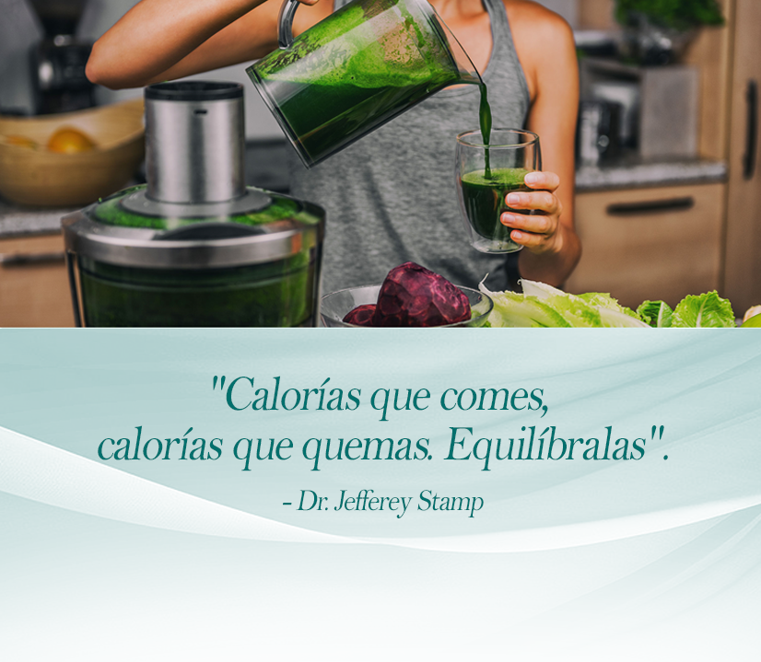
PROPÓSITO

Tu Propósito son las razones contundentes que determinan lo que deseas en esta categoría. ¿Qué te da energía? ¿Qué te empodera para actuar? ¿Qué te motiva a alcanzar tu visión? Describe por qué quieres aprovechar al máximo esta área de tu vida.

Los siguientes ejemplos se tomaron del Propósito de Jon y de otros graduados de Lifebook. Puedes usarlos, modificarlos o borrarlos y empezar de cero. Tú decides.

- Quiero tener una vida más larga y vivir mejor.
- Quiero maximizar mi experiencia de vida en todos los sentidos. Quiero crear la energía que necesito para lograr mis metas en la vida.
- Quiero verme y sentirme tan joven como pueda por el resto de mi vida.
- Quiero ser mi mejor versión, para mi familia y para el mundo.
- Quiero dar un gran ejemplo a mis hijos del significado de ser un ser humano consciente y responsable. Les mostraré lo que significa respetar profundamente la vida, la longevidad y la felicidad.
- Mi propósito es mantenerme joven y sexy, maximizar mis habilidades y energía, mantenerme lejos de los médicos y hospitales.
- Mi excelente salud me permite tener una salud mental y emocional de calidad, y poder mostrar mi verdadero carácter y espiritualidad.
- Me mantendré en excelente condición física para tener sexo espectacular con mi pareja. Quiero que se sienta tan afortunado como yo cuando estamos juntos.
- Mi propósito es personificar la juventud e inspirar a otros a reformar sus creencias sobre el envejecimiento. A estar libre de dolor en la vejez y a disfrutar plenamente.
- Quiero que mi esposa esté orgullosa del hermoso cuerpo de su marido.
- Quiero la libertad de hacer todas las cosas que me gustan: escalar, montar, caminar, esquiar, sentirme increíblemente sexy en mi cuerpo y tener una vida sexual salvaje y abundante.
- Cada día me amo más a mí mismo a medida que me vuelvo más fuerte, más sexy, más enérgico y más resistente. Soy mi mejor versión. Puedo ser más, hacer más y vivir más.

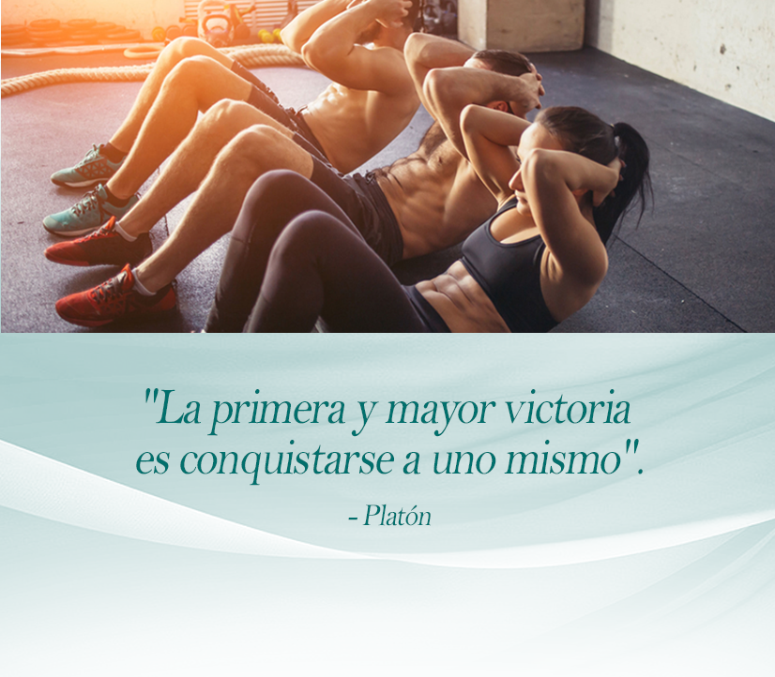

ESTRATEGIA
Tu Estrategia son las acciones específicas que te llevarán a alcanzar todos tus objetivos. ¿Cómo harás realidad tu visión? Pregúntate a ti mismo qué tipo de hábitos positivos, actitudes y medidas puedes implementar. ¿Cuál es la receta de la visión que quieres crear?

Los siguientes ejemplos se tomaron de la Estrategia de Jon y de otros graduados de Lifebook. Puedes usarlos, modificarlos o borrarlos y empezar de cero. Tú decides.

- Crearé el plan nutricional ideal para mí (p. ej. batidos verdes)
- Crearé el programa de ejercicios ideal para mí (p. ej. entrenamiento de resistencia, de intervalos y de pesas súper lento]
- Lo que introduzco en mi cuerpo crea mi cuerpo. Así que siempre me aseguraré de que sea hermoso, nutritivo y limpio.
- Practicaré Bikram Yoga por lo menos una vez a la semana para aumentar mi flexibilidad. Nunca me perderé las visitas mensuales a mi quiropráctico.
- Aprenderé más sobre tratamientos naturales y nutrición sanadora. Bailaré todas las mañanas y practicaré ejercicios de energía y relajación por la noche.
- Seré consciente y estaré agradecida por mi comida y mi ejercicio. Honraré mi cuerpo y mis compromisos con él.
- Mi receta para una salud y bienestar óptimos se basa en la constancia. Una dieta baja en carbohidratos, combinada con ejercicio moderado 3 – 4 veces por semana, es una estrategia efectiva.
- Todas mis comidas son integrales, frescas, cultivadas localmente, nutritivas y satisfactorias. Me encanta cómo, cuándo y por qué como. Es una experiencia sensual.
- La meditación diaria, dejar ir el estrés, un sueño reparador adecuado y una dieta equilibrada son las claves de mi éxito.
- Mis elecciones me definen. Cuando elijo dar suma importancia a mi salud, condición física y vitalidad, estoy eligiendo vivir. A partir de ahora, cuidarme será la parte más importante de mi rutina diaria.

